葬祭場簡易専用水道定期検査仕様書

１　概　　要

　水道法第34条の２第２項に基づく簡易専用水道定期検査を実施するもの。

２　検査場所

　大阪市阿倍野区阿倍野筋４丁目１９番115号

３　受水槽

　別紙参考図のとおり。

４　特記事項

（１）検査に必要な資機材などは、受注者の負担とする。

（２）検査に際しては、時間及び曜日の制限があるため、斎場・葬祭場職員と十分打ち合わせを行うこと。

（やすらぎ天空館受水槽設置場所）

参考図

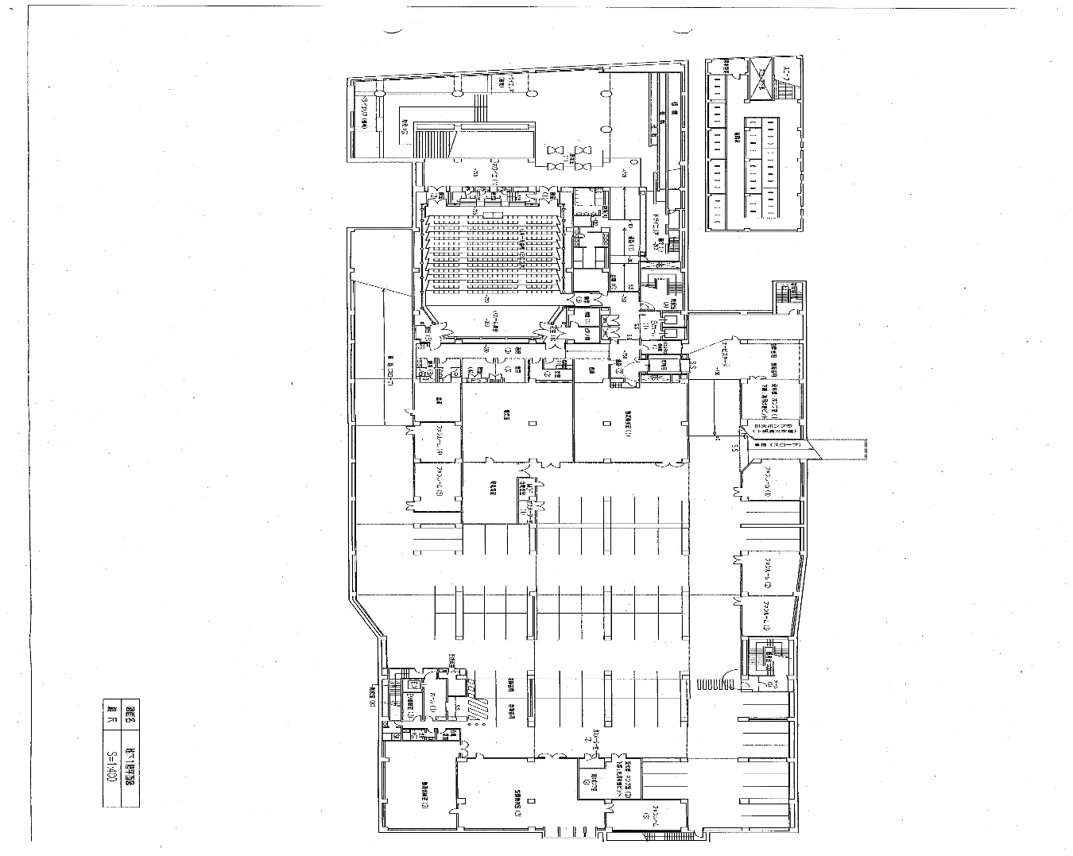

受水槽設置場所

